CURRICULUM VITAE

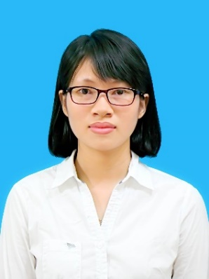1.THÔNG TIN CÁ NHÂN

* Họ và tên: LÊ THỊ HƯƠNG
* Giới tính: nữ
* Nghề nghiệp: Dược sĩ đại học
* Ngày sinh: 26/10/1991
* Hộ khẩu: Quỳnh Hội - Quỳnh Phụ­ - Thái Bình
* Số điện thoại: 01666910468
* Email: [huongdtb2707@gmail.com](mailto:huongdtb2707@gmail.com)
* Trình độ học vấn: Đại học
* Sức khỏe: tốt

2. QUÁ TRÌNH ĐÀO TẠO

Năm 2010 đến tháng 6/2015: Sinh viên Dược trường ĐH Y Dược Thái Bình

3. MỤC TIÊU NGHỀ NGHIỆP

* Mục tiêu ngắn hạn:
* Tìm được một việc làm ổn định phù hợp với chuyên ngành dược.
* Cải thiện và nâng cao các kỹ năng, hiểu biết của bản thân, sẵn sàng nắm bắt mọi cơ hội để phát triển sự nghiệp.
* Mục tiêu dài hạn:
* Có 1 vị trí phù hợp với năng lực tại công ty mà tôi đã làm việc gắn bó.
* Trở thành 1 con người thành đạt trong xã hội, một dược sĩ giỏi.

4. CÁC HOẠT ĐỘNG TẠI THÁI BÌNH:

* Tham gia hoạt động tình nguyện:
* Tham gia clb những trái tim nhiệt huyết của trường.
* Tham gia tình nguyện hè trong 5 năm học.

**5**.**KINH NGHIỆM LÀM VIỆC**:

* Đi làm thêm gia sư trong 3 năm thứ 1,2,3.
* Tham gia vào việc dịch 1 số tài liệu chuyên ngành tiếng anh ở các nhóm nhịp cầu dược lâm sàng và hội dược sĩ bệnh viện.
* Tham gia cấp phát thuốc 1 tháng tại quầy thuốc trạm y tế xã Quỳnh Minh, Quỳnh Phụ, Thái Bình.
* Thực tập sinh 2 tháng tại bệnh viện đa khoa tỉnh Nam Định, công ty cổ phần dược phẩm Nam Hà, trung tâm kiểm nghiệm tỉnh Nam Định.
* Nghiên cứu viên tại Viện Dược Liệu Bộ Y Tế tham gia nghiên cứu thiết kế công thức bào chế một số thuốc và thực phẩm chức năng, giám sát sản xuất, soạn thảo các quy trình thao tác chuẩn vận hành các máy, nội quy an toàn vệ sinh lao động…
* Nhân viên QA công ty cổ phần dược phẩm Minh Dân.
* Phụ trách khoa Dược tại bệnh viện quốc tế Green.

6. KỸ NĂNG:

* Tiếng anh: Trình C.
* Phần mềm: word, powerpoint, internet, excel.
* Các kỹ năng khác:
* kỹ năng giao tiếp.
* khả năng làm việc trong môi trường áp lực cao.
* có khả năng làm việc độc lập và theo nhóm.
* làm việc chăm chỉ, nhiệt tình.

7. SỞ THÍCH:

* Thích đọc sách, xem phim, nghe nhạc. Thích đi du lịch, gặp gỡ mọi người.

***Tôi xin cam đoan những thông tin trong bản CV mà tôi cung cấp là hoàn toàn đúng sự thật, nếu sai tôi xin chịu hoàn toàn trách nhiệm.***

*Thái Bình, ngày 10 tháng 9 năm 2017*

|  |  |
| --- | --- |
|  | **Người viết đơn**  **Lê Thị Hương** |